Curriculum

Alberto González Anícua

J.U.D. de Operación Hidráulica
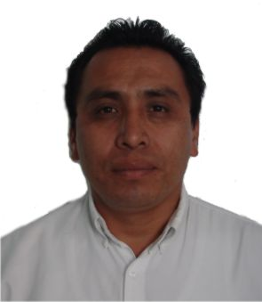

Nivel máximo de estudios | Licenciatura en Ingenieria Civil
Áreas de conocimiento | Ingenieria Civil e Instalaciones Hidráulicas
Experiencia laboral
Periodo | de enero/2011 a actual
Institución | Delegación Álvaro Obregón
Cargo | Jefe de Unidad Departamental
Periodo | de enero/2003 a enero/2011
Institución | Sistema de Aguas de la Ciudad de México
Cargo | Ingeniero Hidráulico Delegacional
Periodo | de enero/2000 a enero/2003
Institución | Dirección General de Construcción y Operación Hidráulica
Cargo | Jefe de la Oficina de Dictaminación

